|  |
| --- |
|  |
| Приложение № 10  Руководство  администратора  по учету формы 026у |
| Раздел учета медицинских карт  по форме 026у |
|  |
| **ЗАО “СВ-мед”** |
| **15.10.2020** |

Изм.

Лист

№ докум.

Подпись

Дата

Лист

Оглавление

Оглавление

1. Сокращения и обозначения 2

2. Схема информационного взаимодействия 3

3. Описание деятельности АДМИНИСТРАТОРА 4

3.1 Редактирование конфигурационного файла 4

3.2 Отчетная деятельность 5

3.3 Установка php на iis сервер 6

Изм.

Лист

№ докум.

Подпись

Дата

Лист

### Сокращения и обозначения

### Экран входа в систему ЛЛО

### Экран входа в систему ЛЛО

### Экран входа в систему ЛЛО

### Экран входа в систему ЛЛО

### Экран входа в систему ЛЛО

### Экран входа в систему ЛЛО

### Экран входа в систему ЛЛО

### Экран входа в систему ЛЛО

### Экран входа в систему ЛЛО

### Экран входа в систему ЛЛО

### Экран входа в систему ЛЛО

### Экран входа в систему ЛЛО

### Экран входа в систему ЛЛО

### Экран входа в систему ЛЛО

### Экран входа в систему ЛЛО

# Сокращения и обозначения

|  |  |
| --- | --- |
| Термин | Определение |
| **Ф026** | **Медицинская карта пациента по форме 026у .** |
| **Клиент** | **АРМ врача или м/с где имеется доступ к МИС** |
| **ЛПУ** | **Лечебно-поликлиническое учреждение.** |
| **ОС** | **Операционная система.** |
| **ТФОМС** | **Территориальный фонд обязательного медицинского страхования.** |
| **ЭЦП** | **Электронно-цифровая подпись** |

# 

# Схема информационного взаимодействия

Изм.

Лист

№ докум.

Подпись

Дата

Лист

### Схема информационного взаимодействия

### Экран входа в систему ЛЛО

### Экран входа в систему ЛЛО

### Экран входа в систему ЛЛО

### Экран входа в систему ЛЛО

### Экран входа в систему ЛЛО

### Экран входа в систему ЛЛО

### Экран входа в систему ЛЛО

### Экран входа в систему ЛЛО

### Экран входа в систему ЛЛО

### Экран входа в систему ЛЛО

### Экран входа в систему ЛЛО

### Экран входа в систему ЛЛО

### Экран входа в систему ЛЛО

### Экран входа в систему ЛЛО

### Экран входа в систему ЛЛО

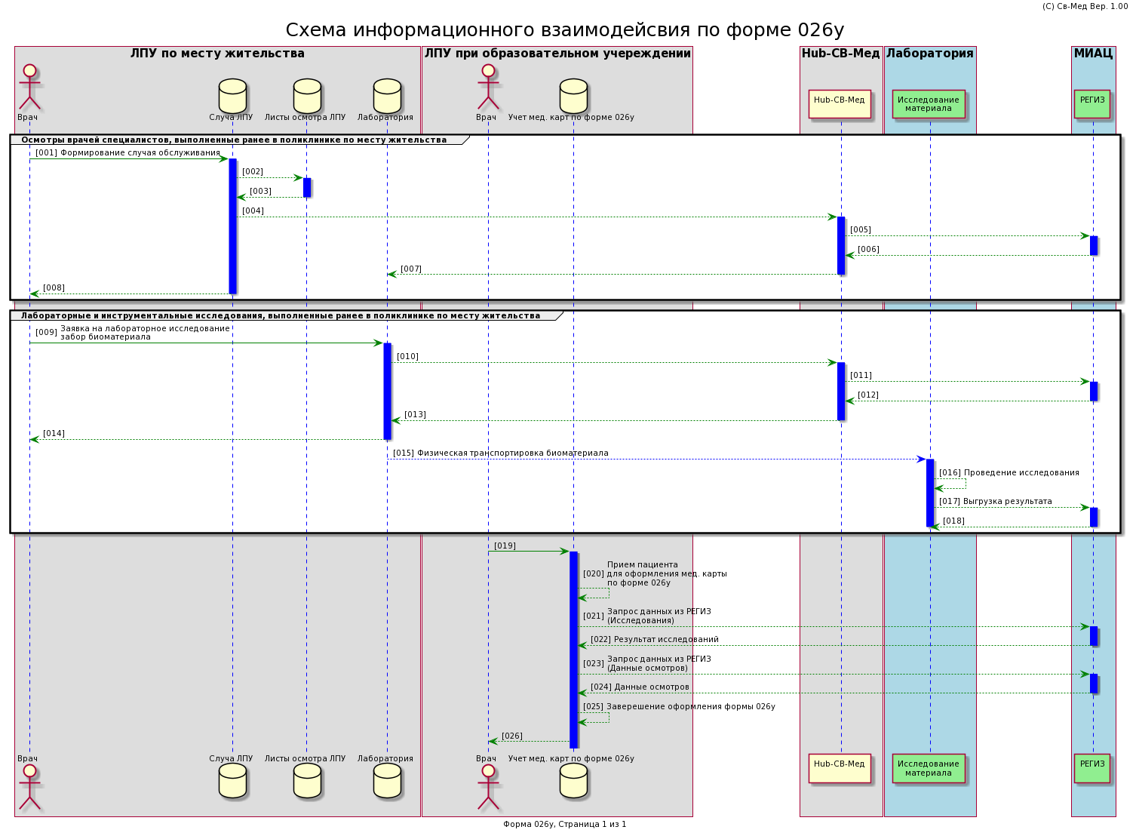

(рис. 1) Схема информационного взаимодействия

# 3. Описание деятельности АДМИНИСТРАТОРА

## 3.1 Редактирование конфигурационного файла

Для редактирования файла можно открыть его через текстовый редактор, либо открыть страницу ../php/config_edit.php при редактирование вторым способом будет автоматически создан бэкап файла. Если редактируете через текстовый редактор, настоятельно советую сделать бэкап вручную.

Изм.

Лист

№ докум.

Подпись

Дата

Лист

Описание деятельности администратора

### Экран входа в систему ЛЛО

### Экран входа в систему ЛЛО

### Экран входа в систему ЛЛО

### Экран входа в систему ЛЛО

### Экран входа в систему ЛЛО

### Экран входа в систему ЛЛО

### Экран входа в систему ЛЛО

### Экран входа в систему ЛЛО

### Экран входа в систему ЛЛО

### Экран входа в систему ЛЛО

### Экран входа в систему ЛЛО

### Экран входа в систему ЛЛО

### Экран входа в систему ЛЛО

### Экран входа в систему ЛЛО

### Экран входа в систему ЛЛО

$db_name –это путь к БД где ведется запись всех мед карт.

$db_manual_name – путь к справочной БД

$db_vital_name – путь к БД где хранятся витальные параметры

$css_path_style – это теги css для всех страниц, при необходимости можно добавить еще теги, но обязательно указать путь до файла

$css_path_bootstrap – тег и путь для бутстрапа, изменить путь на актульаный.

$js_path_script – хранит теги с JavaScript при необходимости добавить новые теги, изменить путь на актуальный.

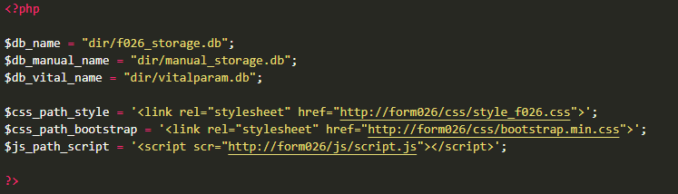

(рис. 2) Пример Конфигурационного файла.

## 3.2 Отчетная деятельность

Изм.

Лист

№ докум.

Подпись

Дата

Лист

Описание деятельности администратора

### Экран входа в систему ЛЛО

### Экран входа в систему ЛЛО

### Экран входа в систему ЛЛО

### Экран входа в систему ЛЛО

### Экран входа в систему ЛЛО

### Экран входа в систему ЛЛО

### Экран входа в систему ЛЛО

### Экран входа в систему ЛЛО

### Экран входа в систему ЛЛО

### Экран входа в систему ЛЛО

### Экран входа в систему ЛЛО

### Экран входа в систему ЛЛО

### Экран входа в систему ЛЛО

### Экран входа в систему ЛЛО

### Экран входа в систему ЛЛО

Все важные или неудачные действия записываются в лог файл, в папку logs.

Файлы маркируются – год, месяц, число.

Благодаря встроенным триггерам модуль не допускает внесения пустых данных, эти ошибки выводятся пользователю и фиксируются в лог-файле.

К ошибке прилагается сам запрос на языке SQL.



(рис. 3) Пример лог файла

## 3.3 УСТАНОВКА PHP НА IIS СЕРВЕР

Изм.

Лист

№ докум.

Подпись

Дата

Лист

Описание деятельности администратора

### Экран входа в систему ЛЛО

### Экран входа в систему ЛЛО

### Экран входа в систему ЛЛО

### Экран входа в систему ЛЛО

### Экран входа в систему ЛЛО

### Экран входа в систему ЛЛО

### Экран входа в систему ЛЛО

### Экран входа в систему ЛЛО

### Экран входа в систему ЛЛО

### Экран входа в систему ЛЛО

### Экран входа в систему ЛЛО

### Экран входа в систему ЛЛО

### Экран входа в систему ЛЛО

### Экран входа в систему ЛЛО

### Экран входа в систему ЛЛО

Для установки php на Windows переходим на [страницу загрузки PHP](https://www.php.net/downloads.php) - выбираем нужную нам версию, например, последнюю стабильную и переходим по ссылке для загрузки версии для Windows:

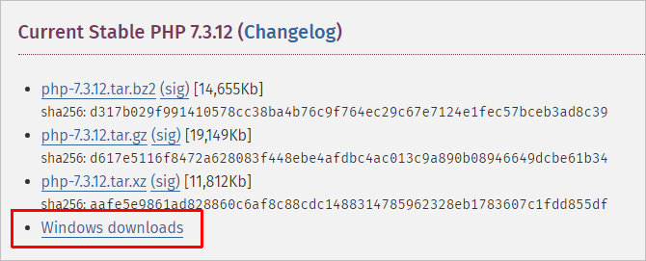

Откроется страница с несколькими версиями пакета — там как мы ставим PHP как FastCGI, нам нужна версия «Non Thread Safe» (не потокобезопасная), так как она будет работать быстрее. И так, скачиваем zip-архив на сервер:

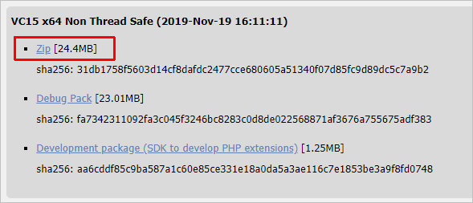

Для установка PHP на Windows достаточно просто распаковать содержимое архива в любой каталог, например, C:\Program Files\PHP:

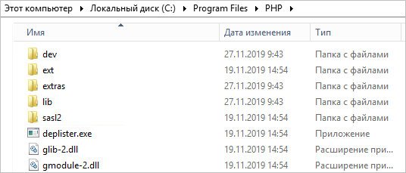

Делаем копию файла php.ini-production и переименовываем его в php.ini:

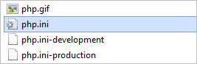

Открываем на редактирование данный файл и правим следующее:

open_basedir = C:\inetpub\wwwroot  
...  
cgi.force_redirect = 0  
...  
short_open_tag = On

*\* где****open_basedir****— директория, в которой будут разрешены PHP-скрипты;****cgi.force_redirect****— указывает будет ли скрипты обрабатываться при прямом запросе или только при запросе от веб-сервера. В IIS запросы контролируются самим веб-сервером, поэтому опция может оказать обратный эффект;****short_open_tag****— позволяет использовать короткий вид открывающих тегов для PHP.*

Проверяем, что PHP работает. Открываем командную строку Windows - переходим в каталог с установленным PHP:

cd "C:\Program Files\PHP"

Запускаем php с параметром -m:

php -m

Мы должны получить список подключенных модулей:

[PHP Modules]  
bcmath  
calendar  
Core  
ctype  
...

Изм.

Лист

№ докум.

Подпись

Дата

Лист

Описание деятельности администратора

### Экран входа в систему ЛЛО

### Экран входа в систему ЛЛО

### Экран входа в систему ЛЛО

### Экран входа в систему ЛЛО

### Экран входа в систему ЛЛО

### Экран входа в систему ЛЛО

### Экран входа в систему ЛЛО

### Экран входа в систему ЛЛО

### Экран входа в систему ЛЛО

### Экран входа в систему ЛЛО

### Экран входа в систему ЛЛО

### Экран входа в систему ЛЛО

### Экран входа в систему ЛЛО

### Экран входа в систему ЛЛО

### Экран входа в систему ЛЛО

Но если мы получим ошибку, связанную с отсутствием файла VCRUNTIME140.dll:

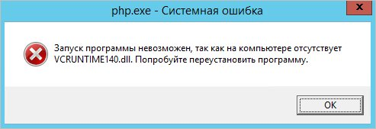

... необходимо установить Microsoft Visual C++ Redistributable. Переходим на страницу <https://www.microsoft.com/ru-RU/download/details.aspx?id=52685> и скачиваем компонент:

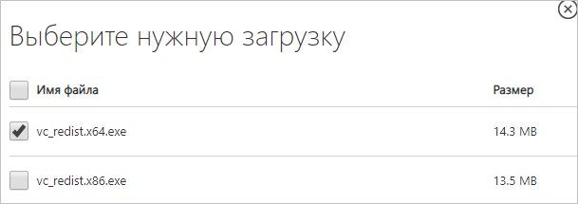

После загрузки, устанавливаем его на сервер, после чего, снова пробуем вывести на экран модули php:

php -m

**Настройка сайта на IIS для работы с PHP**

И так, веб-сервер поднят, PHP установлено, сайт работает. Настроим связку IIS + PHP. Открываем панель управления IIS - переходим к созданному сайту и кликаем по **Сопоставления обработчиков**:

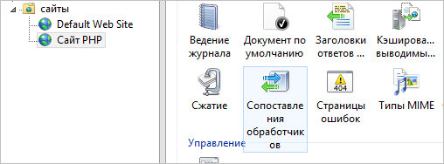

В меню справа кликаем по **Добавить сопоставление модуля**:

Изм.

Лист

№ докум.

Подпись

Дата

Лист

Описание деятельности администратора

### Экран входа в систему ЛЛО

### Экран входа в систему ЛЛО

### Экран входа в систему ЛЛО

### Экран входа в систему ЛЛО

### Экран входа в систему ЛЛО

### Экран входа в систему ЛЛО

### Экран входа в систему ЛЛО

### Экран входа в систему ЛЛО

### Экран входа в систему ЛЛО

### Экран входа в систему ЛЛО

### Экран входа в систему ЛЛО

### Экран входа в систему ЛЛО

### Экран входа в систему ЛЛО

### Экран входа в систему ЛЛО

### Экран входа в систему ЛЛО

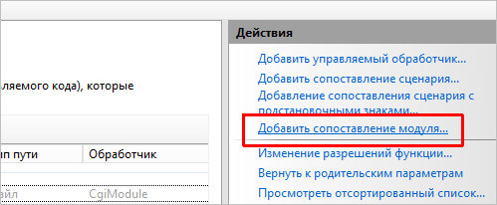

Заполняем поля:

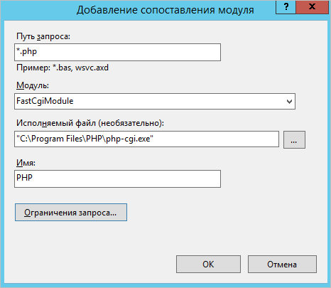

*\* где:*

* ***Путь запроса****— путь к файлам, при вызове которых действует сопоставление. В данном примере для всех файлов, заканчивающихся на php.*
* ***Модуль****— действующий модуль для обработки запроса.*
* ***Исполняемый файл****— файл, который будет выполнять обработку запроса. В данном примере мы выбрали файл из скачанного и распакованного нами архива PHP.*

Изм.

Лист

№ докум.

Подпись

Дата

Лист

Описание деятельности администратора

### Экран входа в систему ЛЛО

### Экран входа в систему ЛЛО

### Экран входа в систему ЛЛО

### Экран входа в систему ЛЛО

### Экран входа в систему ЛЛО

### Экран входа в систему ЛЛО

### Экран входа в систему ЛЛО

### Экран входа в систему ЛЛО

### Экран входа в систему ЛЛО

### Экран входа в систему ЛЛО

### Экран входа в систему ЛЛО

### Экран входа в систему ЛЛО

### Экран входа в систему ЛЛО

### Экран входа в систему ЛЛО

### Экран входа в систему ЛЛО

* ***Имя****— произвольное имя для сопоставления.*

Нажимаем OK и подтверждаем действие. Сопоставление создано.

Теперь заходим в **Документ по умолчанию**:

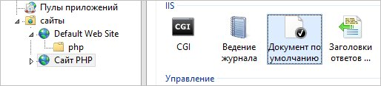

... и добавляем новый документ:

Изм.

Лист

№ докум.

Подпись

Дата

Лист

Описание деятельности администратора

### Экран входа в систему ЛЛО

### Экран входа в систему ЛЛО

### Экран входа в систему ЛЛО

### Экран входа в систему ЛЛО

### Экран входа в систему ЛЛО

### Экран входа в систему ЛЛО

### Экран входа в систему ЛЛО

### Экран входа в систему ЛЛО

### Экран входа в систему ЛЛО

### Экран входа в систему ЛЛО

### Экран входа в систему ЛЛО

### Экран входа в систему ЛЛО

### Экран входа в систему ЛЛО

### Экран входа в систему ЛЛО

### Экран входа в систему ЛЛО

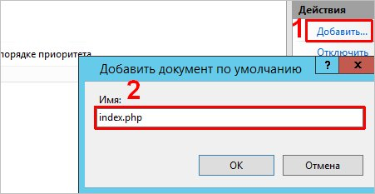

*\* в данном примете мы указываем, что по умолчанию сервер будет искать файл****index.php****, если таковой не указан явно в запросе.*

Открываем в проводнике папку, в которой находятся файлы сайта (в нашем примере, C:\inetpub\wwwroot\php). Создаем файл index.php с содержимым:

<?php  
  
phpinfo();  
  
?>

Открываем браузер и снова переходим на наш сайт — мы должны увидеть страницу с информацией о php:

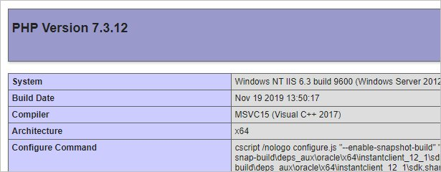

**PHP Manager в IIS**

Для того, чтобы упростить настройку PHP мы можем установить диспетчер PHP для IIS. Для этого переходим по ссылке <https://www.iis.net/downloads/community/category/manage> и переходим по ссылке для скачивания стабильной версии php-менеджера:

Изм.

Лист

№ докум.

Подпись

Дата

Лист

Описание деятельности администратора

### Экран входа в систему ЛЛО

### Экран входа в систему ЛЛО

### Экран входа в систему ЛЛО

### Экран входа в систему ЛЛО

### Экран входа в систему ЛЛО

### Экран входа в систему ЛЛО

### Экран входа в систему ЛЛО

### Экран входа в систему ЛЛО

### Экран входа в систему ЛЛО

### Экран входа в систему ЛЛО

### Экран входа в систему ЛЛО

### Экран входа в систему ЛЛО

### Экран входа в систему ЛЛО

### Экран входа в систему ЛЛО

### Экран входа в систему ЛЛО